**Igor Correa 15.00588-7**

**2.1)**

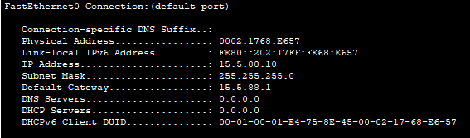

Isso mostra todas as entradas de rede na máquina, junto com seu endereço físico (MAC) e outras informações da rede.

**2.2)**

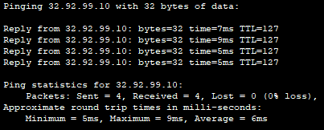

Pois após fazer o primeiro ping a máquina define a entrada que vai ser utilizada no roteador.

**2.3)**

PC1 🡪 0002.1768.E657

PC2 🡪 000A.F34B.3267

PC3 🡪 0003.E492.4CDC

PC4 🡪 0060.7095.3939

PC5 🡪 000A.F38E.0EED

Switch 1 🡪 0007.EC96.A0AB

Switch 2 🡪 000A.4102.C1E9

Roteador 🡪 0001.43B6.E901 e 0001.43B6.E902

**2.4)**

15.5.88.1

15.5.88.10

15.5.88.20

15.5.88.30

32.92.99.1

32.92.99.10

32.92.99.20

**2.5)**

Estão sendo usadas as camadas de transporte (para fazer a conexão entre as máquinas), a camada de internet (por estar usando os protocolos TCP e IP) e a camada de enlace (conexões físicas).